SỞ GIÁO DỤC VÀ ĐÀO TẠO  THÀNH PHỐ HỒ CHÍ MINH  TRƯỜNG THPT AN NHƠN TÂY | KIỂM TRA ĐÁNH GIÁ CUỐI KỲ I NĂM HỌC 2021-2022  MÔN: TOÁN – KHỐI 12  Thời gian làm bài: 90 phút  Ngày: 18/01/2022  Mã đề: T1202
Họ và tên học sinh :..................................................... Số báo danh : ...................

Câu 1: Cho khối lập phương (L) có thể tích bằng $8a^{3}$ .Khi đó (L) có cạnh bằng
A. $2a\text{.}$ B. $\sqrt{2}a$ . C. $\sqrt{3}\text{.}a\text{.}$ D. $\sqrt[3]{2}a$ .
Câu 2: Số điểm cực trị của hàm số $y=x^{3}−6x+1$ là
A. 4. B. 3. C. 1. D. 2.
Câu 3: Số nghiệm của phương trình $\text{log}(x+2)=\text{log}x^{2}$ là
A. 0. B. 1. C. 2. D. 3.
Câu 4: Diện tích xung quanh $S_{\text{xq}}$ của hình nón có đường độ dài đường cao $h$ và bán kính đường tròn đáy $R$ bằng :
A. $S_{\text{xq}}=πR\text{.}\sqrt{h^{2}+R^{2}}$. B. $S_{\text{xq}}=2πR\text{.}\sqrt{h^{2}+R^{2}}$.
C. $S_{\text{xq}}=4πR\text{.}\sqrt{h^{2}+R^{2}}$. D. $S_{\text{xq}}=3πR\text{.}\sqrt{h^{2}+R^{2}}$.
Câu 5: Cho khối lăng trụ (H) có thể tích $V$ và có diện tích là $S$ . Khi đó (H) có chiều cao bằng
A. $h=\frac{V}{S}$ . B. $h=\frac{3V}{S}$. C. $h=\frac{S}{V}$ . D. $h=\frac{V}{3S}$.
Câu 6: Một khối cầu có thể tích $\text{36}π(m^{3})$.Tính bán kính $R$ của mặt cầu đã cho.
A. $R=3(m)$ . B. $R=4(m)$ . C. $R=6(m)$ . D. $R=2(m)$ .
Câu 7: Đường cong trong hình vẽ sau là đồ thị của hàm số nào ?
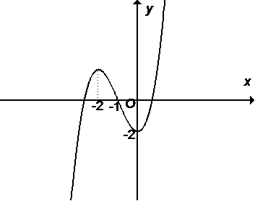
A. $y=−x^{3}+3x^{2}−2\text{.}$ B. $y=x^{3}−3x^{2}−2\text{.}$
C. $y=−x^{3}+3x^{2}−2\text{.}$ D. $y=x^{3}+3x^{2}−2\text{.}$
Câu 8: Đường cong trong hình vẽ sau là đồ thị của hàm số nào ?
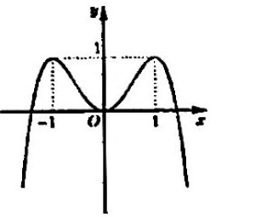
A. $y=−x^{3}+3x−1\text{.}$ B. $y=x^{3}−3x−1\text{.}$ C. $y=x^{4}−2x^{2}\text{.}$ D. $y=−x^{4}+2x^{2}\text{.}$
Câu 9: Cho ${\text{log}}_{2}3=c$.Giá trị của ${\text{log}}_{2}\text{12}$ theo $c$ là
A. $2c+1$ . B. $c+4$. C. $c+2$. D. $2c$.
Câu 10: Cho hàm só $y=f(x)$ có bảng biến thiên như sau :
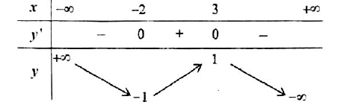
Hàm số $y=f(x)$ đồng biến trên khoảng nào dưới đây ?
A. $(0;+∞)\text{.}$ B. $(−2;3)\text{.}$ C. $(3;+∞)\text{.}$ D. $(−∞;−2)\text{.}$
Câu 11: Hình đa diện nào dưới đây không phải hình đa diện đều?

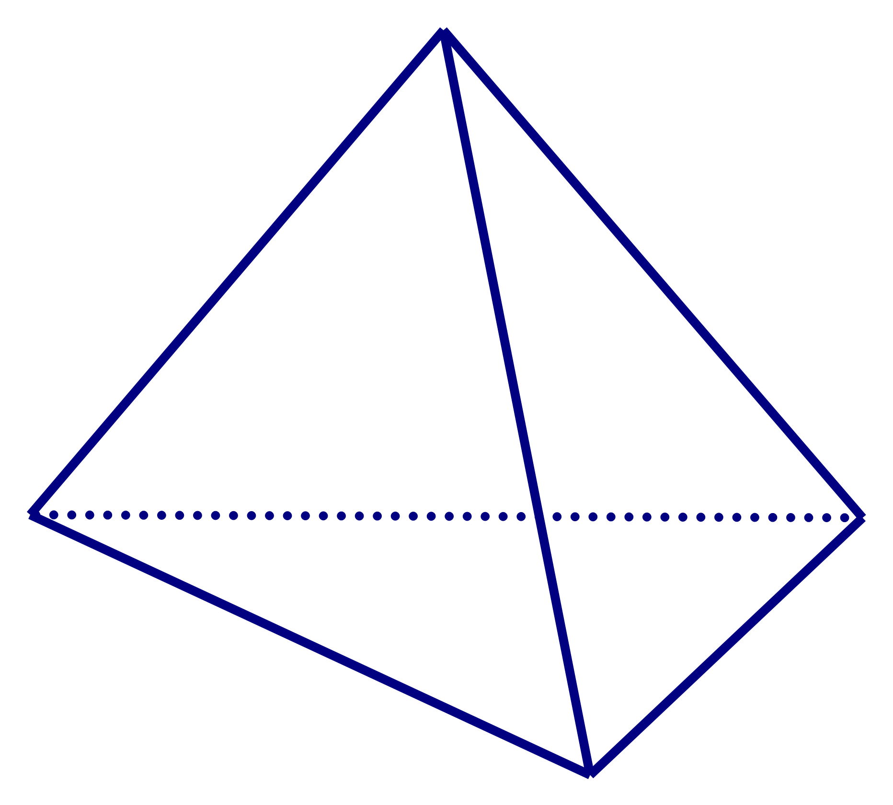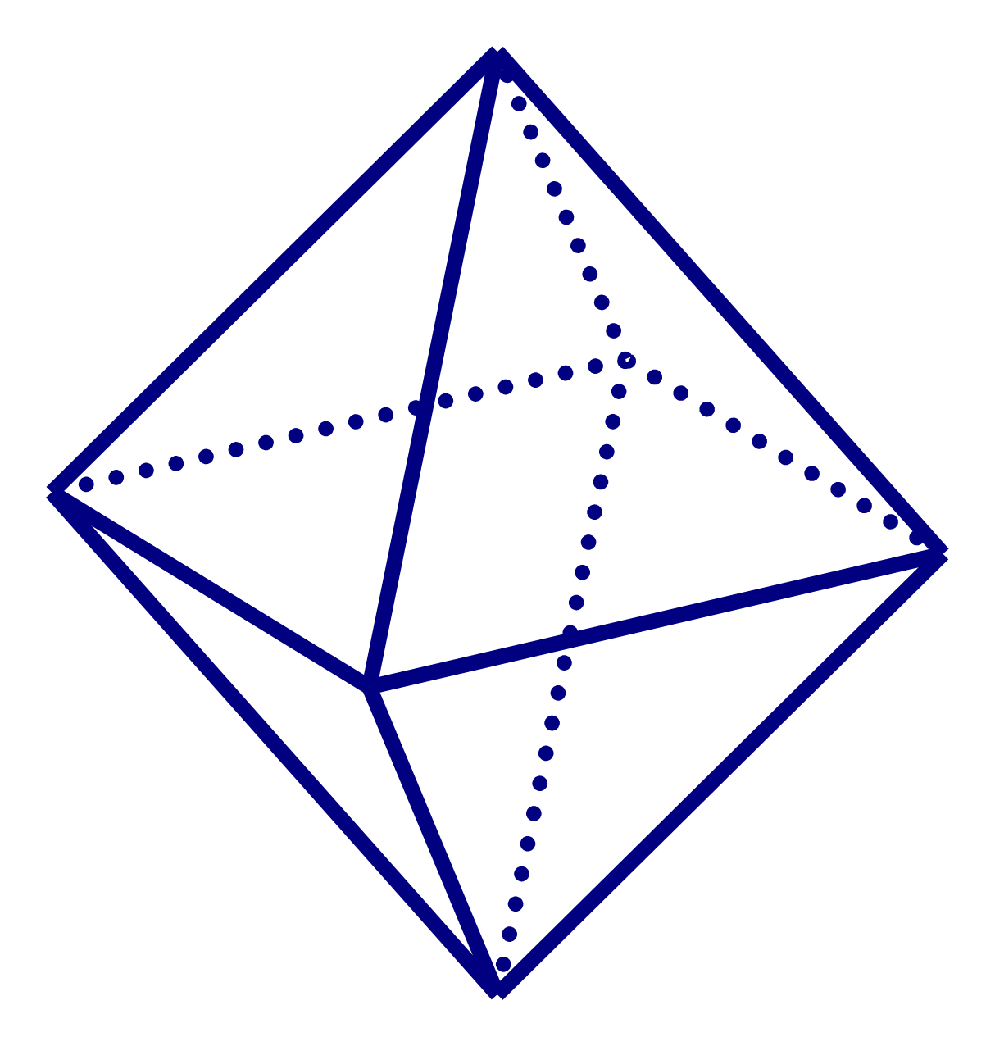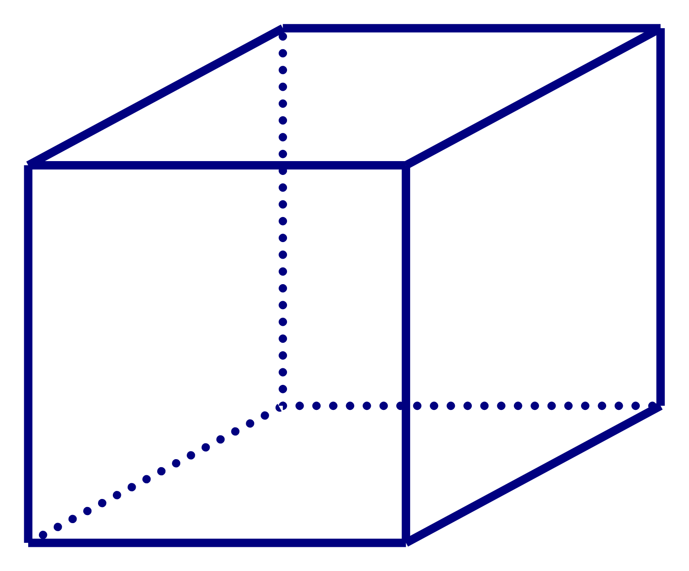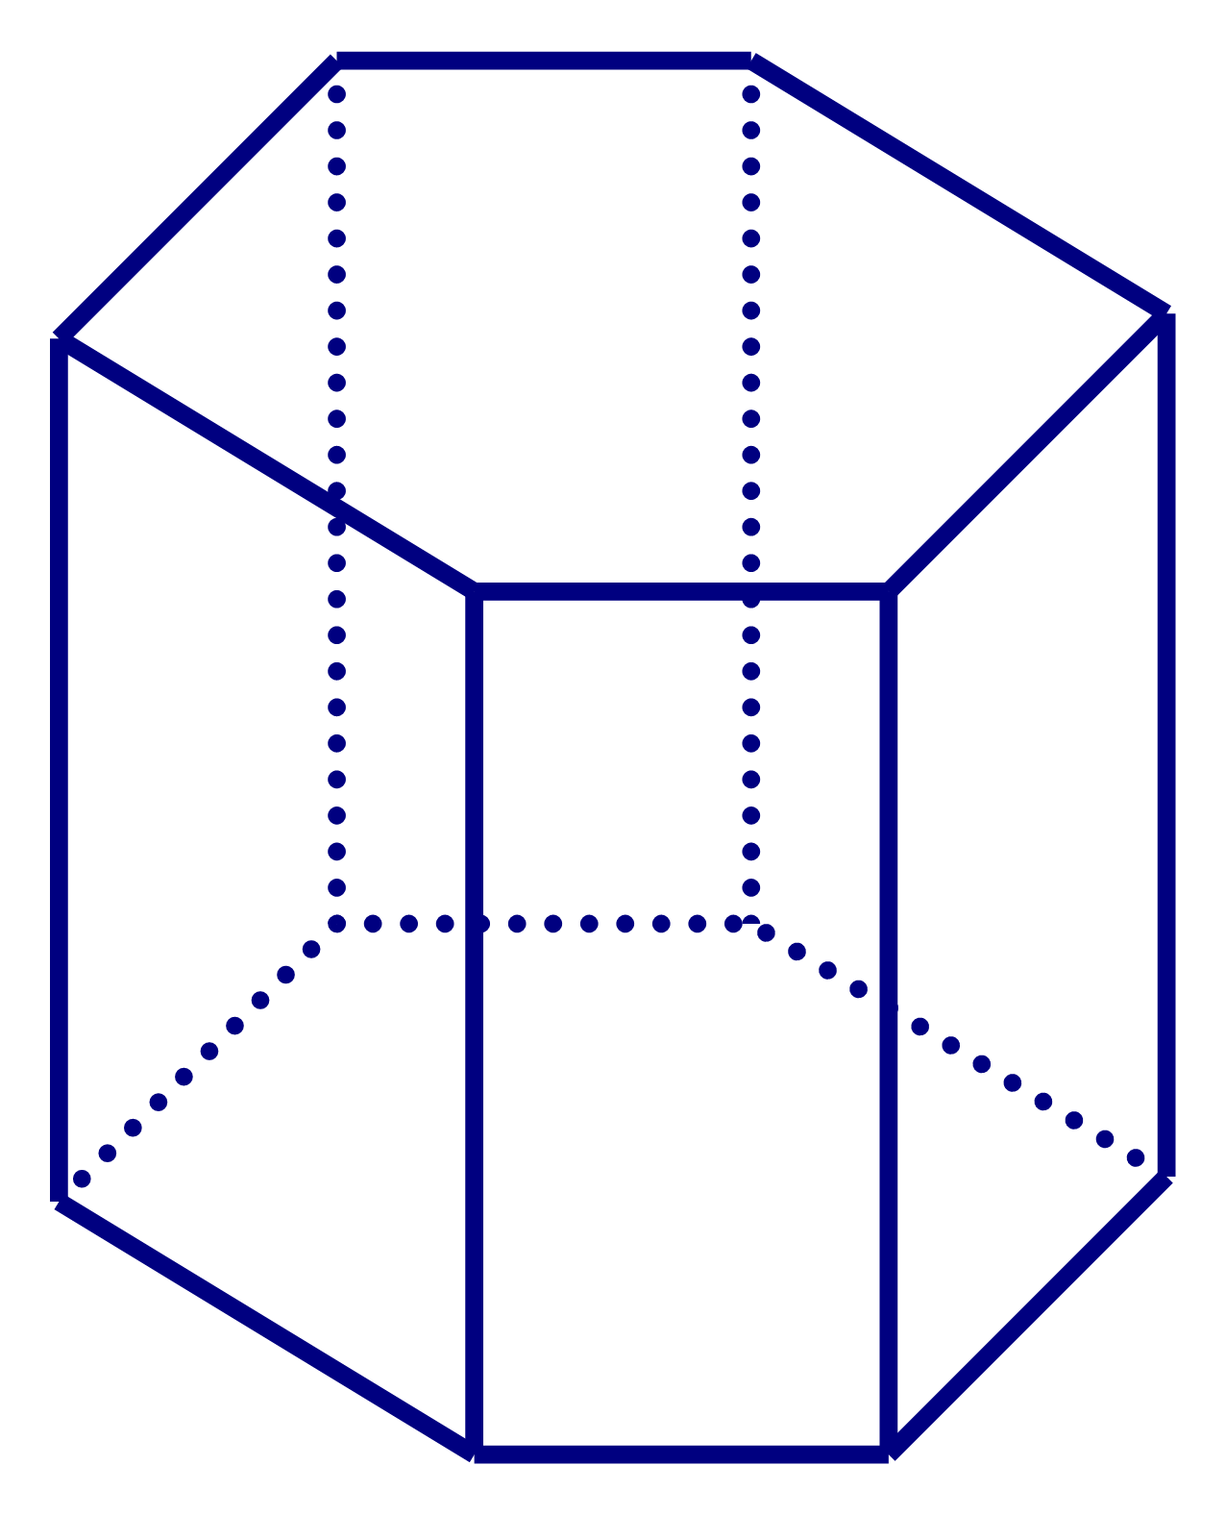
A. Tứ diện đều. B. Bát diện đều.
C. Hình lập phương. D. Lăng trụ lục giác đều.
Câu 12: Đạo hàm của hàm số $y={\text{10}}^{x}$ là :
A. $y^{}=x\text{.}{\text{10}}^{x−1}\text{.}$ B. $y^{}={\text{10}}^{x−1}\text{.}$
C. $y^{}=x\text{.}{\text{10}}^{x−1}\text{.}\text{ln}\text{10}\text{.}$ D. $y^{}={\text{10}}^{x}\text{.}\text{ln}\text{10}\text{.}$
Câu 13: Đạo hàm của hàm số $y=(x^{2}+1)$ bằng
A. $\frac{3}{2}\text{.}(2x)^{\frac{1}{2}}$ . B. $\frac{3}{2}\text{.}(x^{2}+1)^{\frac{1}{2}}$ . C. $(x^{2}+1)^{\frac{1}{2}}$. D. $3x\text{.}(x^{2}+1)^{\frac{1}{2}}$.
Câu 14: Tìm giá trị cực tiểu $y_{\text{CT}}$ của hàm số $y=x^{3}−3x^{2}+2\text{.}$
A. $y_{\text{CT}}=−2\text{.}$ B. $y_{\text{CT}}=2\text{.}$ C. $y_{\text{CT}}=1\text{.}$ D. $y_{\text{CT}}=0\text{.}$
Câu 15: Tính thể tích của khối trụ có chiều cao $h=5$ và bán kính đáy $r=7$.
A. $\text{75}π\text{.}$ B. $\text{35}π\text{.}$ C. $\text{245}π\text{.}$ D. $\text{175}π\text{.}$
Câu 16: Tìm tất cả các giá trị thực của $m$ để phương trình $3^{x}=m$ có nghiệm thực .
A. $m≥0$ . B. $m>0$ . C. $m≥1$. D. $m≠0$ .
Câu 17: Cho khối chóp $S\text{.}\text{ABCD}$ có đáy $\text{ABCD}$ là hình vuông và có thể tích $V=\text{24}m^{3}$.Gọi $M,N,P,Q$ lần lượt là trung điểm của $\text{AB},\text{BC},\text{DC},\text{AD}$.Thể tích khối chóp $S\text{.}\text{MNPQ}$ bằng
A. $3m^{3}$ . B. $8m^{3}$. C. $4m^{3}$. D. $\text{12}m^{3}$ .
Câu 18: Rút gọn biểu thức $P=\sqrt{x}\text{.}\sqrt[3]{x}$ với $x>0\text{.}$
A. $P=x^{\frac{2}{3}}$ . B . $P=x^{\frac{5}{6}}$ . C. $P=x^{\frac{\text{13}}{6}}$ . D . $P=x^{\frac{1}{6}}$ .
Câu 19: Hình tứ diện ABCD có bao nhiêu cạnh ?
A. 7. B. 4. C. 6. D. 8.
Câu 20: Thể tích $V$ của khối chóp có diện tích đáy $S$ và chiều cao $h$ là
A. $V=3S\text{.}h$. B. $V=2S\text{.}h$ . C. $V=\frac{1}{3}\text{.}S\text{.}h$ . D. $V=S\text{.}h$.
Câu 21: Nghiệm của phương trình $3^{x−1}=\text{27}$ là
A. $x=1$. B. $x=3$ . C. $x=2$. D. $x=4$.
Câu 22: Giải bất phương trình : $3^{x^{2}−2x}≤\text{27}\text{.}$
A. $x∈\left[−1;3\right]\text{.}$ B. $x∈(−∞;−1]∪[3;+∞)\text{.}$
C. $x∈R\text{.}$ D. $x∈\left(−1;3\right)\text{.}$
Câu 23: Hình chóp S.ABCD có bao nhiêu mặt ?
A. Mười . B. Năm . C. Bảy. D. Sáu .
Câu 24: Tính đạo hàm của hàm số $y=\text{ln}(1+e^{2x})$.
A. $y^{}=\frac{1}{e^{2x}+1}$ . B. $y^{}=\frac{−2e^{2x}}{(e^{2x}+1)^{2}}$ . C. $y^{}=\frac{e^{2x}}{e^{2x}+1}$ . D. $y^{}=\frac{2e^{2x}}{e^{2x}+1}$.
Câu 25: Khối đa diện đều loại { 4 ;3} có bao nhiêu đỉnh ?
A. 12. B. 8. C. 6. D. 20.
Câu 26: Khối tứ diện đều là khối đa diện đều thuộc loại
A. { 4 ;3}. B. {3 ; 4}. C. { 3 ; 3} . D. { 3 ;5}.
Câu 27: Tìm tập nghiệm $S$ của bất phương trình : $\text{log}x≥1$ .
A. $S=[0;+∞)\text{.}$ B. $S=[\text{10};+∞)\text{.}$ C. $S=(\text{10};+∞)\text{.}$ D. $S=(−∞;\text{10})\text{.}$
Câu 28: Đồ thị hàm số $y=\frac{2x+1}{x−1}$ có tiệm cận ngang là
A. $x=2\text{.}$ B. $x=1\text{.}$ C. $y=1\text{.}$ D. $y=2\text{.}$
Câu 29: Cho $a>0$ và $a≠1$.Hãy tính ${\text{log}}_{a}a^{6}$ ?
A. $4\text{.}$ B. $6\text{.}$ C. $2\text{.}$ D. $a\text{.}$
Câu 30: Tính diện tích của mặt cầu có bán kính $r=2$.
A. $2π\text{.}$ B. $\text{12}π\text{.}$ C. $\text{16}π\text{.}$ D. $4π\text{.}$
Câu 31: Cho hình lăng trụ tam giác đều có tất cả các cạnh bằng $2$. Thể tích khối lăng trụ đó bằng:
A. $2\sqrt{3}$ . B. $\frac{2\sqrt{3}}{3}$ . C. $\frac{\sqrt{3}}{4}$ . D. $\frac{3\sqrt{3}}{4}$.
Câu 32: Tập xác định $D$ của hàm số $y=(x−1)^{\frac{1}{3}}$ là :
A. $D=R\{1$. B. $D=(1;+∞)$. C. $D=R$. D. $D=(−∞;1)$.
Câu 33: Giá trị nhỏ nhất của hàm số $y=\frac{x−2}{x+1}$ trên đoạn $\left[0;2\right]$ là
A. $0\text{.}$ B. $−2\text{.}$ C. $1\text{.}$ D. $−3\text{.}$
Câu 34: Tìm giá trị lớn nhất của hàm số $y=\sqrt{4−x^{2}}$ .
A. 5. B. 3. C. 2. D. 4.
Câu 35: Cho hình chóp $S\text{.}\text{ABC}$ có đáy $\text{ABC}$ là tam giác vuông cân tại $B$,$\text{SA}=2\text{AB}=a$ và $\text{SA}$ vuông góc với mặt phẳng đáy .Tính thể tích $V$của khối chóp $S\text{.}\text{ABC}$?
A. $V=\frac{a^{3}}{\text{24}}$ . B. $V=\frac{a^{3}}{8}$. C. $V=\frac{a^{3}}{\text{12}}$. D. $V=\frac{a^{3}}{4}$.
Câu 36: Nghiệm của phương trình ${\text{log}}_{3}(2x−1)=2$ là
A. $x=\frac{7}{2}$ . B. $x=5$. C. $x=\frac{9}{2}$ . D. $x=3$.
Câu 37: Đồ thị hàm số $y=\frac{3x+1}{x+1}$ có tiệm cận đứng là
A. $x=3\text{.}$ B. $y=−1\text{.}$ C. $y=3\text{.}$ D. $x=−1\text{.}$
Câu 38: Một hình trụ có bán kính đáy $r$ và đường cao $h$ thì có thể tích V_{(trụ)} bằng .
A. B. ${πr}^{2}h\text{.}$ C. $πr\text{.}h\text{.}$ D. $π\text{.}r\text{.}h^{2}\text{.}$
Câu 39: Hàm số $y=x^{3}−3x+1$ nghịch biến trên khoảng
A. $(−∞;−1)\text{.}$ B. (0;2) . C. (-1;1). D. (1;+∞ ).
Câu 40: Hàm số nào sau đây đồng biến trên $(−∞;+∞)?$
A. $y=\text{ln}x\text{.}$ B. $y=(\sqrt{5}−2)^{x}\text{.}$ C. $y=e^{x}\text{.}$ D. $y=(\sqrt{3}−1)^{x}\text{.}$
Câu 41 : Tìm tham số thực m để (d) y= m cắt (C) : y =- x⁴ +2x² tại 4 điểm phân biệt ?
A. m < 1. B. 0 ≤ m ≤ 1 . C. 0 < m < 1. D. m >1.
Câu 42 :Tập nghiệm của bất phương trình $2{\text{log}}_{2}(x−1)≤{\text{log}}_{2}(5−x)+1$ là
A. (1;3]. B. [3;5] . C. (1;5). D. [1;3] .
Câu 43 :Tổng các nghiệm của phương trình ${\text{27}}^{2x−3}=(\frac{1}{3})^{x^{2}+2}$ là
A. 7. B. - 6. C. -7. D. 6 .
Câu 44 :Một hình trụ có diện tích toàn phần là $\text{10}π\text{.}a^{2}$ và bán kính đáy bằng $a$ .Chiều cao của hình trụ đã cho bằng
A. $2a$. B. $6a$. C. $3a$. D. $4a$ .
Câu 45 :Cho khối lăng trụ lục giác đều có cạnh đáy bằng $a$ và khoảng cách giũa hai đáy của lăng trụ bằng $4a$. Tính thể tích $V$ của khối lăng trụ đã cho?
A. $3\sqrt{3}a^{3}$. B. $2\sqrt{3}a^{3}$. C. $6\sqrt{3}a^{3}$. D. $9\sqrt{3}a^{3}$.
Câu 46 : Hàm số $y=2^{x^{2}−x}$ có đạo hàm là
A . $2^{x^{2}−x}\text{.}\text{ln}2$ . B. $(2x−1)\text{.}2^{x^{2}−x}\text{.}\text{ln}2$ . C. $(2x−1)\text{.}2^{x^{2}−x−1}$ . D. $(2x−1)\text{.}2^{x^{2}−x}$.
Câu 47 :Tích các nghiệm của phương trình ${\text{log}}_{2}^{2}x−5{\text{log}}_{2}x+4=0$ là
A. 2. B. 32. C. 6. D. 4 .
Câu 48 : Đồ thị hàm số $y=x^{3}−3x+1$ có điểm cực đại là
A. (1;3). B. (-1;2). C. (1;-1). D. (-1;3) .
Câu 49 :Một hình nón có đường sinh bằng $a\sqrt{2}$ và góc giữa đường sinh và mặt phẳng đáy bằng 60⁰.Tính chiều cao của khối nón.
A. $\frac{a\sqrt{\text{66}}}{3}$ . B. $\frac{a\sqrt{6}}{3}$. C. $\frac{a\sqrt{6}}{6}$ . D. $\frac{a\sqrt{6}}{2}$ .
Câu 50 :Gọi $V$ là thể tích của khối lập phương ABCD.A/B/C/D/ có tâm O.Gọi $V_{1}$ là thể tích khối chóp O.ABCD. Tính tỉ số $\frac{V_{1}}{V}$ .
A. $\frac{1}{2}$. B. $\frac{1}{6}$. C. $\frac{1}{4}$. D. $\frac{1}{\text{12}}$.

----------- HẾT ----------

